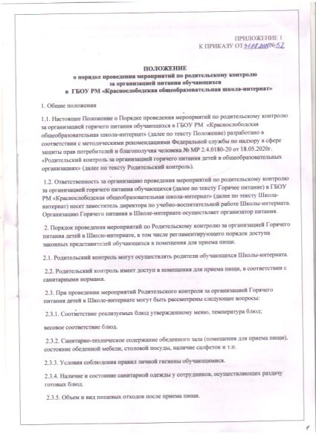

2.3.6. Наличие лабораторно-инструментальных исследований качества и безопасности поступающей пищевой продукции и готовых блюд.

2.3.7. Вкусовые предпочтения детей, удовлетворенность ассортиментом и качеством потребляемых блюд по результатам выборочного опроса детей с согласия их родителей или иных законных представителей.

2.3.8. Информирование родителей (законных представителей) и детей о здоровом питании.

2.3.9. Наличие рекомендаций родителям (законным представителям) по организации питания детей в семье.

2.4. Итоги проверок обсуждаются на заседании комиссии по родительскому контролю, классных родительских собраниях и могут явиться основанием для обращений в адрес администрации Школы-интерната, организатора питания.

**План работы комиссии родительского контроля**

**за организацией питания и качеством горячего питания обучающихся**

**ГБОУ РМ «Краснослободская общеобразовательная школа-интернат»**

|  |  |  |
| --- | --- | --- |
| Мероприятия | Сроки | Ответственные |
| Контроль за организацией питания в школе:  -охват обучающихся питанием | ежемесячно | члены комиссии |
| Проверка соответствия рациона питания согласно утверждённому меню | ежемесячно | члены комиссии |
| Организация просветительской работы: -проведение тематических классных часов;  -круглые столы | в течение года | члены комиссии |
| Проведение мониторинга отношения обучающихся к организации горячего питания в школе:  -анкетирование обучающихся и родителей (законных представителей);  -родительский рейд по качеству | 2 раза в год  ежемесячно | члены комиссии  члены комиссии |
| Контроль за качеством питания:  -температура блюд;  -весовое соответствие блюд;  -вкусовые качества готового блюда. | ежедневно | члены комиссии |
| Соблюдение санитарного состояния пищеблока | ежемесячно | члены комиссии |
| Соблюдение личной гигиены обучающихся перед приёмом пищи | ежедневно | члены комиссии |
| Контроль за соблюдением норм личной гигиены работниками столовой | ежедневно | члены комиссии |
| Проверка соблюдения графика работы столовой | ежедневно | члены комиссии |

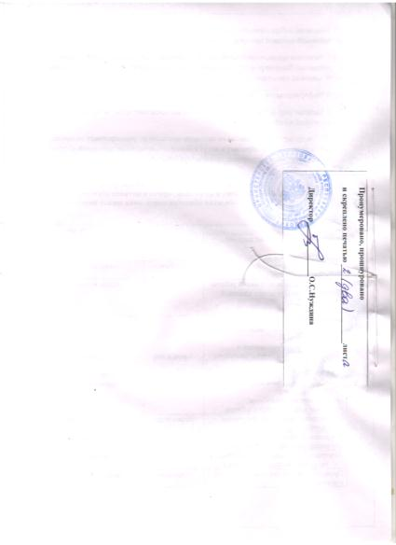

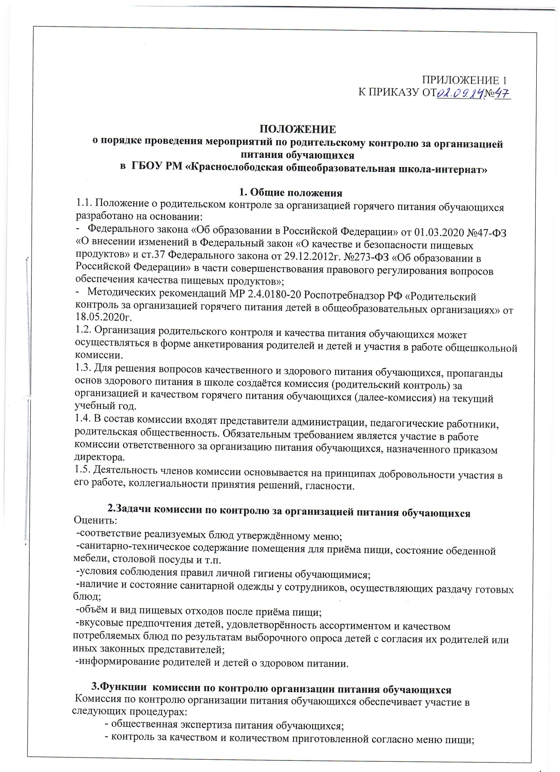

1. изучение мнения обучающихся и их родителей (законных представителей) по организации и улучшению качества питания;

-участие в разработке предложений и рекомендаций по улучшению качества питания обучающихся.

**4.Права и ответственность комиссии по контролю организации питания обучающихся**

Для осуществления возложенных функций комиссии предоставлены следующие права:

4.1. Контролировать в школе организацию и качество питания обучающихся.

4.2. Получать от повара информацию по организации питания, качеству приготовляемых блюд и соблюдению санитарно-гигиенических нор.

4.3. Заслушивать на своих заседаниях повара по обеспечению качественного питания обучающихся.

4.4. Проводить проверку работы школьной столовой не в полном составе, но в присутствии не менее трёх человек на момент проверки.

4.5. Изменить график проверки, если причина объективна.

4.6. Вносить предложения по улучшению качества питания обучающихся.

4.7. Состав и порядок работы комиссии доводится до сведения работников школьной столовой, педагогического коллектива, обучающихся и родителей (законных представителей).

**5.Организация деятельности комиссии по контролю организации питания обучающихся**.

5.1.Комиссия формируется на основании приказа директора школы. Полномочия комиссии начинаются с момента подписания соответствующего приказа.

5.2.Комиссия выбирает председателя, секретаря.

5.3. Комиссия составляет план-график контроля по организации качественного питания обучающихся.

5.4. О результатах работы комиссия информирует администрацию школы.

5.5. Один раз в четверть комиссия знакомит с результатами деятельности директора школы.

5.6. Заседание комиссии проводятся по мере необходимости, но не реже одного раза в четверть и считаются правомочными, если на них присутствует не менее 2/3 ее членов.

5.7 . Решение комиссии принимаются большинством голосов из числа присутствующих членов путём открытого голосования и оформляются актом (приложение №1).

**6.Ответственность членов Комиссии**

6.1. Члены Комиссии несут персональную ответственность за невыполнение или ненадлежащее исполнение возложенных на них обязанностей;

6.2. Комиссия несет ответственность за необъективную оценку по организации питания и качества предоставляемых услуг.

**7. Организационные методы, виды и формы контроля**

7.1. Контроль осуществляется с использованием следующих методов и форм:

-изучение документации;

-обследование объекта;

-наблюдение за организацией производственного процесса и процесса питания в школе;

-беседа с персоналом;

-анкетирование родителей и детей (приложение 2);

-участие в общешкольной комиссии (приложение 3).

7.2. Контроль осуществляется в виде плановых и оперативных проверок.

7.3. Плановые проверки проводятся в соответствии с утверждённым директором школы планом на учебный год не реже 1 раза в месяц

7.4. Оперативные проверки проводятся с целью получения информации о ходе и результатах организации питания в школе. Результаты оперативного контроля требуют оперативного выполнения предложений и замечаний, которые сделаны проверяющими в ходе изучения вопроса.

7.5.Комиссия по контролю за организацией питания обучающихся может осуществлять свои функции вне плана (графика) работы по инициативе администрации, по жалобе, из-за нарушения нормативно-правовых актов в области защиты прав ребёнка, его здоровья, питания, безопасности со стороны работников пищеблока, педагогических работников, администрации школы.

7.6. Результаты контроля отражается в акте.

7.7 Итоги проверок обсуждаются на родительских собраниях и могут являться основанием для обращения в адрес администрации школы, её учредителя и (или) организатора питания, органов контроля (надзора).

**8.Документация комиссии по контролю организации питания обучающихся**.

8.1. Заседания комиссии оформляются протоколом. Протоколы подписываются председателем.

8.2. Тетрадь протоколов заседания комитета.

**9.Состав Комиссии по контролю за организацией и качеством питания**

9.1. В состав Комиссия входят не менее 5 членов, включая председателя Совета и представителя от родителей:

* заместитель директора по УВР – Сабаева Н.А.
* секретарь - Тарасова М.К.
* медработник школы - (по согласованию)
* член родительского комитета школы - Рыжова Т.В.
* председатель профсоюза-Федорина О.И.

9.2. Заместитель директора по УВР школы-интерната является председателем Комиссии.

( Приложение 1)

АКТ №

проверки школьной столовой комиссией по контролю организации питания обучающихся

от________________года

Комиссия в составе:

_________________________________________________________________________________________________________________________________________________________________________________________________________________________________________________________________________________________________________________________________________________________________________________________________

составили настоящий акт в том, что_______________________в__________________была

проведена проверка качества питания в школьной столовой.

Время проверки: 20 минут.

В ходе проверки выявлено:

|  |  |
| --- | --- |
| Направление проверки | Результат |
| Температура подачи блюд |  |
| Весовое соответствие блюд |  |
| Вкусовые качества готового блюда |  |
| Соответствие приготовленных блюд утверждённому меню |  |

Организация питания:

____________________________________________________________________________________________________________________________________________________________________________________________________________________________________________________________________________________________________________________________________________________

ПРЕДЛОЖЕНИЯ:

1)______________________________________________________________________________2)______________________________________________________________________________

3)______________________________________________________________________________

С актом комиссии ознакомлен: работник пищеблока____________

Комиссия в составе с актом ознакомлены:

( Приложение 2 )

**Анкета школьника (заполняется вместе с родителями)**

Пожалуйста, выберите варианты ответов. Если требуется развёрнутый ответ или дополнительные пояснения, впишите в специальную строку.

1*.* УДОВЛЕТВОРЯЕТ ЛИ ВАС СИСТЕМА ОРГАНИЗАЦИИ ПИТАНИЯ В ШКОЛЕ?

 ДА

 НЕТ

 ЗАТРУДНЯЮСЬ ОТВЕТИТЬ

2. УДОВЛЕТВОРЯЕТ ЛИ ВАС САНИТАРНОЕ СОСТОЯНИЕ ШКОЛЬНОЙ СТОЛОВОЙ?

 ДА

 НЕТ

 ЗАТРУДНЯЮСЬ ОТВЕТИТЬ

3. ПИТАЕТЕСЬ ЛИ ВЫ В ШКОЛЬНОЙ СТОЛОВОЙ?

 ДА

 НЕТ

3.1. ЕСЛИ НЕТ, ТО ПО КАКОЙ ПРИЧИНЕ?

 НЕ НРАВИТСЯ

 НЕ УСПЕВАЕТЕ

 ПИТАЕТЕСЬ ДОМА

4. В ШКОЛЕ ВЫ ПОЛУЧАЕТЕ:

 ГОРЯЧИЙ ЗАВТРАК

 ГОРЯЧИЙ ОБЕД (С ПЕРВЫМ БЛЮДОМ)

 3-РАЗОВОЕ ГОРЯЧЕЕ ПИТАНИЕ (ЗАВТРАК + ОБЕД+УЖИН)

5. НАЕДАЕТЕСЬ ЛИ ВЫ В ШКОЛЕ?

 ДА

 ИНОГДА

 НЕТ

6. НРАВИТСЯ ПИТАНИЕ В ШКОЛЬНОЙ СТОЛОВОЙ?

 ДА

 НЕТ

 НЕ ВСЕГДА

6.1. ЕСЛИ НЕ НРАВИТСЯ, ТО ПОЧЕМУ?

 НЕВКУСНО ГОТОВЯТ

 ОДНООБРАЗНОЕ ПИТАНИЕ

 ГОТОВЯТ НЕЛЮБИМУЮ ПИЩУ

 ОСТЫВШАЯ ЕДА

 МАЛЕНЬКИЕ ПОРЦИИ

 ИНОЕ _______________________________________________

7. УСТРАИВАЕТ МЕНЮ ШКОЛЬНОЙ СТОЛОВОЙ?

 ДА

 НЕТ

 ИНОГДА

8. СЧИТАЕТЕ ЛИ ПИТАНИЕ В ШКОЛЕ ЗДОРОВЫМ И ПОЛНОЦЕННЫМ?

 ДА

 НЕТ

11. ВАШИ ПРЕДЛОЖЕНИЯ ПО ИЗМЕНЕНИЮ МЕНЮ:

______________________________________________________

12. ВАШИ ПРЕДЛОЖЕНИЯ ПО УЛУЧШЕНИЮ ПИТАНИЯ В ШКОЛЕ

______________________________________________________

( Приложение 3)

**Форма оценочного листа**

Дата проведения проверки:

Инициативная группа, проводившая проверку:____________________________________

___________________________________________________________________________

|  |  |  |
| --- | --- | --- |
|  | **Вопрос** | **Да/нет** |
| 1 | Имеется ли в организации меню? | |
|  | А) да, для всех возрастных групп и режимов функционирования организации |  |
|  | Б) да, но без учета возрастных групп |  |
|  | В) нет |  |
| 2 | Вывешено ли цикличное меню для ознакомления родителей и детей? | |
|  | А) да |  |
|  | Б) нет |  |
| 3 | Вывешено ли ежедневное меню в удобном для ознакомления родителей и детей месте? | |
|  | А) да |  |
|  | Б) нет |  |
| 4. | В меню отсутствуют повторы блюд? | |
|  | А) да, по всем дням |  |
|  | Б) нет, имеются повторы в смежные дни |  |
| 5. | В меню отсутствуют запрещенные блюда и продукты | |
|  | А) да, по всем дням |  |
|  | Б) нет, имеются повторы в смежные дни |  |
| 6. | Соответствует ли регламентированное цикличным меню количество приемов пищи режиму функционирования организации? | |
|  | А) да |  |
|  | Б) нет |  |
| 7. | Есть ли в организации приказ о создании и порядке работы бракеражной комиссии? | |
|  | А) да |  |
|  | Б) нет |  |
| 8 | От всех ли партий приготовленных блюд снимается бракераж? | |
|  | А) да |  |
|  | Б) нет |  |
| 9 | Выявлялись ли факты не допуска к реализации блюд и продуктов по результатам работы бракеражной комиссии (за период не менее месяца)? | |
|  | А) нет |  |
|  | Б) да |  |
| 10 | Созданы ли условия для организации питания детей с учетом особенностей здоровья (сахарный диабет, пищевые аллергии)? | |
|  | А) да |  |
|  | Б) нет |  |
| 11 | Проводится ли уборка помещений после каждого приема пищи? | |
|  | А) да |  |
|  | Б) нет |  |
| 12 | Качественно ли проведена уборка помещений для приема пищи на момент работы комиссии? | |
|  | А) да |  |
|  | Б) нет |  |
| 13 | Обнаруживались ли в помещениях для приема пищи насекомые, грызуны и следы их жизнедеятельности? | |
|  | А) нет |  |
|  | Б) да |  |
| 14 | Созданы ли условия для соблюдения детьми правил личной гигиены? | |
|  | А) да |  |
|  | Б) нет |  |
| 15 | Выявлялись ли замечания к соблюдению детьми правил личной гигиены? | |
|  | А) нет |  |
|  | Б) да |  |
| 16 | Выявлялись ли при сравнении реализуемого меню с утвержденным меню факты исключения отдельных блюд из меню? | |
|  | А) нет |  |
|  | Б) да |  |
| 17 | Имели ли факты выдачи детям остывшей пищи? | |
|  | А) нет |  |
|  | Б) да |  |

|  |  |
| --- | --- |
|  |  |

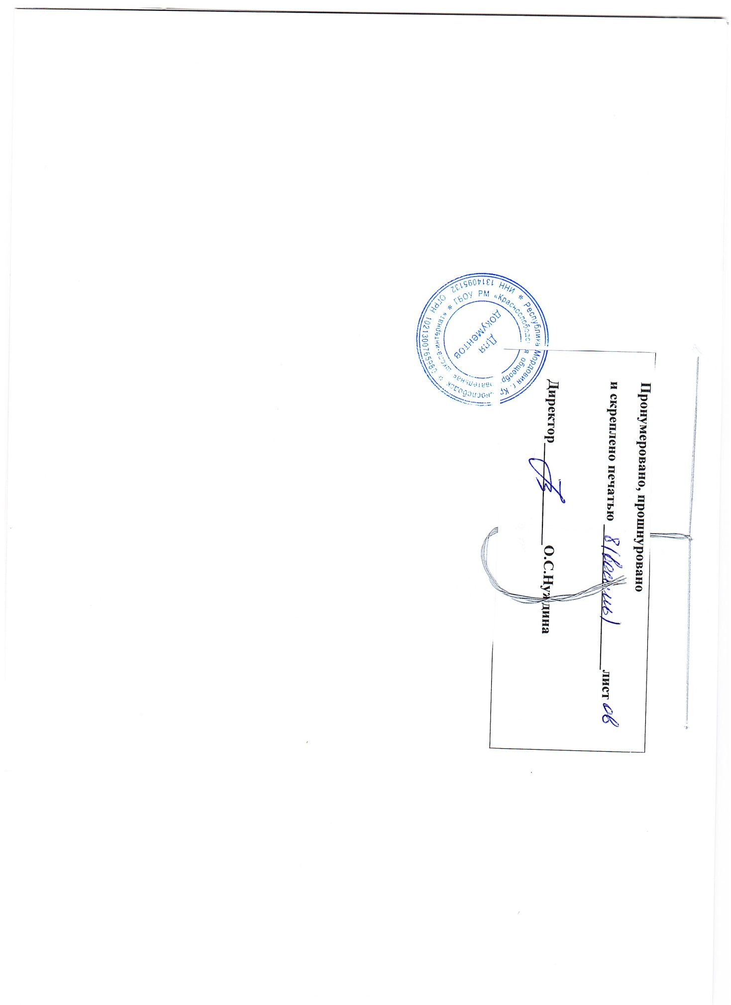

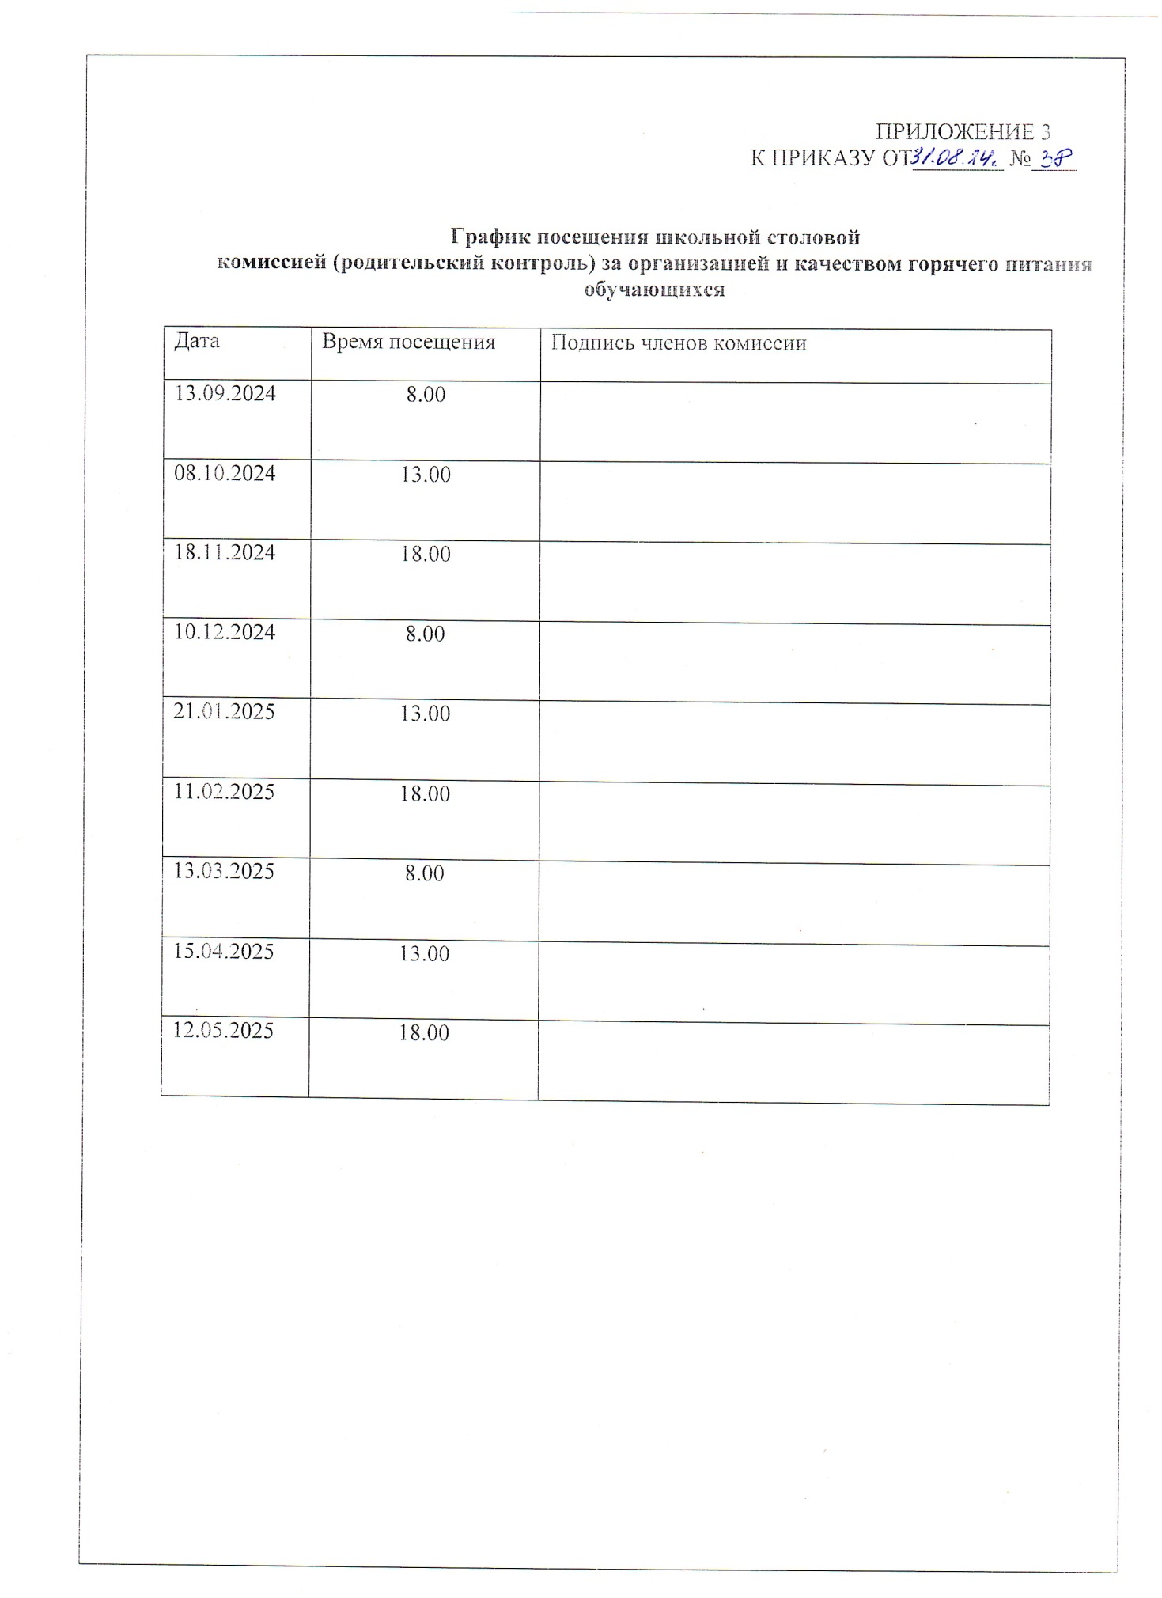

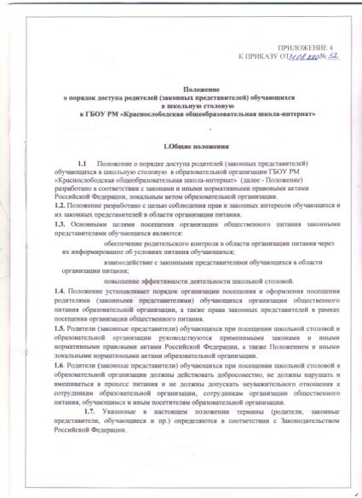

**2.Организация и оформление посещения**

**2.1.** Родители (Законные представители) обучающихся посещают школьную столовую в установленном Положением порядке и в соответствии с Графиком посещения организации общественного питания (Приложение № 1).

**2.2.** Посещение школьной столовой осуществляетсяродителями **(**законными представителями) в любой учебный день и во время работы школьной столовой.

**2.3.** В течении одной смены питания каждого учебного дняшкольную столовую могут посетить не более трех посетителей родителей (законных представителей обучающихся). При этом от одного класса (на один приём пищи) посетить школьную столовую может только 1родитель (законный представитель). Родители (законные представители) обучающихся из разных классов могут посетить школьную столовую вместе.

**2.4.** Родители (законные представители) обучающихся информируются овремени отпуска горячего питания по классам и имеют право выбрать самостоятельно время для посещения, когда организовано горячее питание для его ребенка.

**2.5.** График посещения школьной столовойформируется и заполняется на каждый учебный день месяца на основании заявок, поступивших от родителей (законных представителей) обучающихся и согласованных уполномоченным лицом образовательной организации.

**2.6.** Сведения о поступившей заявке на посещение заносятся вЖурнал заявок на посещение организации питания (Приложение № 2), который должен быть прошит, пронумерован и скреплен печатью и подписью директора образовательной организации.

**2.7.** Заявка на посещение школьной столовойподается непосредственно в образовательную организацию не позднее 1 суток до предполагаемого дня и времени посещения организации общественного питания. Посещение на основании заявки поданной в более поздний срок возможно по согласованию с администрацией образовательной организации.

**2.8.** Заявка на посещение школьной столовой подается на имя директора образовательной организации и может быть сделана как в устной, и в письменной форме, так и в электронном виде. Письменные заявки прикладываются к Журналу заявок на посещение школьной столовой.

**2.9.** Заявка должна содержать сведения о:

1. желаемом времени посещения (день и конкретная перемена);
2. ФИО родителя (законного представителя);
3. контактном номере телефона родителя (законного представителя);
4. ФИО и класс обучающегося, в интересах которого действует родитель (законный представитель).

**2.10.** Заявка должна быть рассмотрена или директором или инымуполномоченным лицом образовательной организации не позднее одних суток с момента ее поступления.

**2.11.** Результат рассмотрения заявки незамедлительно(при наличиитехнической возможности для связи) доводится до сведения родителя (законного представителя) по указанному им контактному номеру телефона. В случае невозможности посещения школьной столовой в указанное родителем (законным представителем) в заявке время (не выполняются предусмотренные п.п. 2.2., 2.3. Положения правила посещения), сотрудник образовательной организации уведомляет родителя (законного представителя) о ближайшем возможном для посещения времени. Новое время посещения может быть согласовано с родителем (законным представителем) письменно или устно.

**2.12.** Результат рассмотрения заявки,время посещения в случае егосогласования, отражаются в Журнале заявок на посещение школьной столовой.

**2.13.** График посещения школьной столовой заполняется на основании согласованных заявок.

**2.14.** Посещение школьной столовой в согласованное время осуществляется родителем (законным представителем) самостоятельно. Сопровождающий из числа сотрудников образовательной организации

может присутствовать для дачи пояснений об организации процесса питания, расположения помещений в школьной столовой и при наличии возможности для присутствия.

**2.15.** По результатам посещения школьной столовой родитель **(**законный представитель) делает отметку в Графике посещения школьной столовой. Родителю (законному представителю) должна быть предоставлена возможность оставления комментария (предложения, замечания) об итогах посещения в Книге посещения школьной столовой (прошитой, пронумерованной и скрепленной подписью директора и печатью образовательной организации. (Приложение № 3).

**2.16.** Возможность ознакомления с содержанием Книги посещения школьной столовой должна быть предоставлена органам управления образовательной организации и родителям (законным представителям) обучающихся по их запросу.

**2.17.** Предложения и замечания, оставленные родителями (законнымипредставителями) в Книге посещения школьной столовой, родителей (законных представителей) подлежат обязательному учету органами управления образовательной организации, к компетенции которых относится решение вопросов в области организации питания.

**2.18.** Рассмотрение предложений и замечаний, оставленныхродителями (законными представителями) в Книге посещения школьной столовой, осуществляется не реже одного раза в месяц компетентными органами образовательной организации (комиссией или советом по питанию -прочими органами) с участием представителей администрации образовательной организации, родителей (законных представителей) обучающихся с оформлением протокола заседания.

**2.19.** При наличии сайта образовательной организации винформационно-телекоммуникационной сети общего пользования Интернет График и Книга посещения школьной столовой дополнительно ведется в электронном виде.

**2.20.** В целях осуществления родительского контроля и реализацииправ, предусмотренных законодательством о защите прав потребителей, родителям (законным представителям) предлагается для заполнения «Примерная форма записи результатов родительского контроля в книге отзывов и предложений, предусмотренной Правилами оказания услуг общественного питания» (Приложение № 4).

1. **Права родителей (законных представителей)**

**3.1.** Родители **(**законные представители) обучающихся имеют право посетитьпомещения, где осуществляются реализация основного и дополнительного питания и прием пищи.

**3.2.** Родителям (законным представителям) обучающихся должна бытьпредоставлена возможность:

-наблюдать реализацию блюд и продукции основного, дополнительного меню;

-наблюдать полноту потребления блюд и продукции основного, дополнительного меню;

-ознакомиться с утвержденным меню основного и дополнительного питания на день посещения и утвержденным примерным меню;

-ознакомиться с информацией о реализуемых блюдах и продукции основного и дополнительного меню (о стоимости в рублях, фирменном наименовании продукции питания с указанием способов приготовления блюд и входящих в них основных ингредиентов, их весе (объеме), сведениях о пищевой ценности блюд);

-проверить температуру и вес блюд и продукции основного, дополнительного меню;

-реализовать иные права, предусмотренные законодательством о защите прав потребителей.

**4.Заключительные положения**

**4.1.** Содержание Положения доводится до сведения родителей (законныхпредставителей) обучающихся путем его размещения в информационном уголке и на сайте образовательной организации в информационно-телекоммуникационной сети общего пользования Интернет.

**4.2.** Содержание Положения и График посещения школьной столовой доводится до сведения сотрудников школьной столовой.

**4.3.** Директор назначает сотрудников образовательной организации,ответственных за взаимодействие с родителями (законными представителями) в рамках посещения ими школьной столовой (за их информирование, прием и рассмотрение заявок на посещение организации общественного питания, согласование времени посещения, уведомление родителей (законных представителей) о результатах рассмотрения заявки, ведение предусмотренной Положением документации).

**4.4.** Образовательная организация в лице ответственного сотрудникадолжна:

1. информировать родителей (законных представителей) обучающихся о порядке, режиме работы школьной столовой и действующих на ее территории правилах поведения;
2. информировать родителей (законных представителей) обучающихся о содержании Положения;
3. проводить разъяснения и лекции на тему посещения родителям (законными представителями) обучающихся школьную столовую;
4. проводить с сотрудниками школьной столовой разъяснения на тему посещения родителями (законными представителями) школьной столовой;

**4.5.** Контроль за реализацией Положения осуществляет директор ииные органы управления образовательной организацией в соответствии с их компетенцией.

**Приложение № 1**

**График посещения школьной столовой**

месяц, год____________________________________________________________________

|  |  |  |  |  |
| --- | --- | --- | --- | --- |
| Учебный день  (дата) | Посетитель  родитель  (законный представитель) | Согласованная дата и время посещения  (с указанием продолжительности пребывания) | Назначение сопровождающего  (ФИО,  Должность) | Отметки о посещении |
|  | 1) |  |  |  |
| 2) |  |  |  |
| 3) |  |  |  |
|  | 1) |  |  |  |
| 2) |  |  |  |
| 3) |  |  |  |
|  | 1) |  |  |  |
| 2) |  |  |  |
| 3) |  |  |  |
|  | 1) |  |  |  |
| 2) |  |  |  |
| 3) |  |  |  |

**Приложение № 2**

**Журнал заявок на посещение школьной столовой**

|  |  |  |  |  |  |
| --- | --- | --- | --- | --- | --- |
| Дата и время поступления | Заявитель  (ФИО) | Контактный телефон | Желаемые дата и время | ФИО, класс обучающегося | Согласованные дата и время  или  отметка о не согласовании с кратким указанием причин |
|  |  |  |  |  |  |
|  |  |  |  |  |  |
|  |  |  |  |  |  |
|  |  |  |  |  |  |
|  |  |  |  |  |  |
|  |  |  |  |  |  |
|  |  |  |  |  |  |
|  |  |  |  |  |  |
|  |  |  |  |  |  |

**Приложение № 3**

**Книга посещения школьной столовой**

**1.**

Родитель (законный представитель) (ФИО): ____________________________________.

______________________

Дата посещения: ________________________________________________.

Оценка существующей организации питания по шкале от 1 до 5 (с кратким указанием причин снижения оценки, в случае снижения оценки):__________

__________________________________________________________________

__________________________________________________________________.

Предложения:______________________________________________________

__________________________________________________________________

__________________________________________________________________

__________________________________________________________________.

Благодарности:_____________________________________________________

__________________________________________________________________

__________________________________________________________________

__________________________________________________________________.

Замечания: ________________________________________________________

__________________________________________________________________

__________________________________________________________________

__________________________________________________________________.

Дата и результат рассмотрения уполномоченными органами образовательной организации оставленных комментариев:_______________________________

__________________________________________________________________

__________________________________________________________________.

Принятые по результатам рассмотрение оставленных комментариев меры: __

__________________________________________________________________

__________________________________________________________________

__________________________________________________________________.

Родитель (законный представитель)

________ «___»_____________(подпись, дата)

Уполномоченное лицо образовательной организации

____________________ «___»____________(ФИО, должность, подпись, дата)

**Приложение № 4**

**Примерная форма записи результатов родительского контроля в книге**

**отзывов и предложений, предусмотренной Правилами оказания услуг**

**общественного питания**

**(книга должна быть зарегистрирована, прошита и пронумерована)**

|  |  |  |  |  |  |  |  |
| --- | --- | --- | --- | --- | --- | --- | --- |
|  |  | **РОДИТЕЛЬСКИЙ КОНТРОЛЬ** | |  |  | |  |
|  | ГБОУ РМ «Краснослободская общеобразовательная школа-интернат» |  | ФИО законного представителя | |  | |  |
|  | Дата ___________ |  | _____________________________________ | | |  | | |
|  |  |  |  |  |  |  | | |
|  | Приём пищи _____ |  | Класс _______________ | |  | |  |
|  | (завтрак, обед, ужин) | | Возраст детей ________ | |  |  | | |
|  | **Что проверить?** |  | **Как оценить?** |  | **Комментарии** |  | | |
|  | **Поставьте «V» в соответствующий раздел** | | | **к разделу** |  | | |
|  |  |  | | |
| 1 | **Наличие двухнедельного** | Есть, | Есть, но не |  |  |  | | |
|  | **цикличного согласованного с** | размещено на | размещено на | Нет |  |  | | |
|  | **Роспотребнадзором меню** | сайте школы | сайте школы |  |  |  | | |
| 2 | **Наличие фактического меню** | Есть, | Есть, |  |  |  | | |
|  | **на день и его соответствие** | Нет |  |  | | |
|  | соответствует | соответствует |  |  | | |
|  | **цикличному** |  |  |  | | |
|  |  |  |  |  |  | | |
|  | **наименование блюд по меню** | холодная |  | Основное блюдо |  |  | | |
|  |  | 1 блюдо | (мясное, рыбное и |  |  | | |
|  |  | закуска |  |  | | |
|  |  |  | т.п.) |  |  | | |
|  |  |  |  |  |  | | |
|  |  | гарнир - | напиток - |  |  |  | | |
| 3 | **Температура первых блюд** | > 70 | 70 - 50° | < 50° |  |  | | |
|  |  |  |  |  |  |  | | |
| 4 | **Температура вторых блюд** | > 60° | 60 - 45° | < 45° |  |  | | |
|  |  |  |  |  |  |  | | |
|  |  |  |  |  |  |  | | |
|  | **Полновесность порций** | полновесны | кроме - | указать вывод по |  |  | | |
|  |  | меню и по факту |  |  | | |
|  |  |  |  |  |  | | |
| 5 | **Визуальное количество** | < 30% | 30 - 60% | > 60% |  |  | | |
|  | **отходов** |  |  |  |  |  | | |
|  |  |  |  |  |  | | |
|  |  |  |  |  |  |  | | |
|  | **холодных закусок** |  |  |  |  |  | | |
|  | **первых блюд** |  |  |  |  |  | | |
|  | **вторых блюд (мясных,** |  |  |  |  |  | | |
|  | **рыбных, из творога)** |  |  |  |  |  | | |
|  | **гарниров** |  |  |  |  |  | | |
|  |  |  |  |  |  | | |
|  | **напитков** |  |  |  |  |  | | |
|  |  |  |  |  |  | | |
|  |  |  |  |  |  |  | | |
| 6 | **Спросить мнение детей. (Если** | Вкусно | Не очень | Нет |  |  | | |
|  | **не вкусно, то почему?)** |  |  |  |  |  | | |
|  |  |  |  |  |  | | |
|  |  |  |  |  |  |  | | |
|  | **холодных закусок** |  |  |  |  |  | | |
|  | **первых блюд** |  |  |  |  |  | | |
|  | **вторых блюд (мясных,** |  |  |  |  |  | | |
|  | **рыбных, из творога)** |  |  |  |  |  | | |
|  | **гарниров** |  |  |  |  |  | | |
|  |  |  |  |  |  | | |
|  | **напитков** |  |  |  |  |  | | |
|  |  |  |  |  |  | | |
|  |  |  |  |  |  |  | | |
| 7 | **Попробовать еду. Ваше** | Отлично | Хорошо | Удовлетворительно |  |  | | |
|  | **мнение** |  |  |  |  |  | | |
|  |  |  |  |  |  | | |
|  |  |  |  |  |  |  | | |
|  | **холодных закусок** |  |  |  |  |  | | |
|  | **первых блюд** |  |  |  |  |  | | |
|  |  |  |  |  |  |  | | |
|  | **вторых блюд (мясных,** |  |  |  |  |  | | |
|  | **рыбных, из творога)** |  |  |  |  |  | | |
|  | **гарниров** |  |  |  |  |  | | |
|  | **напитков** |  |  |  |  |  | | |
|  | **Ваши предложения/пожелания** |  |  |  |  |  | | |
|  | **/ комментарии** |  |  |  |  |  | | |

|  |
| --- |
| **Приложение**  **Предложениям по основному содержанию акта (Положения), регламентирующего**  **порядок доступа родителей (законных представителей) обучающихся в**  **школьную столовую в образовательной организации**  **Обоснование**   1. соответствии с положениями Федерального закона от 29.12.2012 N 273-ФЗ "Об образовании в Российской Федерации" (далее – ФЗ "Об образовании") обучающимся и их законным представителям, как участникам отношений в сфере образования, предоставлен ряд прав. Обучающиеся в соответствии с законодательством Российской Федерации о защите прав потребителей являются потребителями услуги по организации питания, оказываемой в образовательной организации. Образовательная организация должна гарантировать соблюдение прав обучающихся и их законных представителей, а также обеспечить раскрытие информации о питании обучающихся.   Законные представители несовершеннолетних обучающихся имеют право знакомиться  с содержанием образования, защищать права и законные интересы обучающихся, высказывать свое мнение относительно предлагаемых условий для организации обучения и воспитания детей и обязаны обеспечить получение ими общего образования (ст. 44 ФЗ "Об образовании"). Защита прав обучающихся осуществляется обучающимися самостоятельно  или через своих законных представителей (ст. 45 ФЗ "Об образовании").  Законодательство Российской Федерации не исключает доступ законных представителей обучающихся в образовательные организации, в том числе в расположенный в них организа-ции общественного питания. Реализация прав законных представителей, а также их обязанностей в связи с получением обучающимися услуги по организации питания в образовательных организациях напрямую связана с возможностью доступа в такие организа-ции общественного питания.  Питание неразрывно связано с образовательным процессом, так как является необходимым условием для организации обучения и воспитания детей и направлено на обеспечение охраны их здоровья. Законные представители не только имеют право, но и обязаны осуществлять защиту прав и законных интересов своих несовершеннолетних детей. |



